Министерство образования и науки РФ

Пермский национальный исследовательский политехнический университет

Электротехнический факультет

Кафедра Информационные технологии и автоматизированные системы

Базы данных

Лабораторная работа № 2

Тема: «MySQL: Реализация и анализ запросов»

Выполнил: студентка  
группы РИС-23-2б  
Жилина А.А.

Проверил: доцент кафедры ИТАС

Петренко А.А.

г. Пермь – 2024

Оглавление

Цель работы 3

Этапы выполнения 5

Заключение 13

Список используемой литературы 14

# Цель работы

Приобрести навыки работы с базами данных, освоить создание и выполнение запросов на языке MySQL, а также уметь анализировать полученные результаты.**Задачи работы**

1. Настроить СУБД MySQL;
2. Создать базу данных;
3. Определить структуру таблиц в соответствии с темой задания;
4. Заполнить таблицу 20 записями, включая строчку со своим ФИО;
5. Выполнить запросы, указанные в задании;
6. Оформить отчет, используя шаблон.

# Этапы выполнения

Первым этапом настроим СУБД MySQL.

Загрузим OpenServer Panel с официального сайта https://ospanel.io/ следуя инструкциям. Для работы с базами данных дополнительно настроим phpmyadmin. Для этого по пути C:\OSPanel\home создадим папку с именем «phpmyadmin», в которой создадим папки .osp и public. В первой папке лежит конфигурационный файл project.ini, его содержимое представлено на рис. 1.

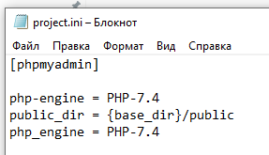

Рисунок 1 - project.ini

В папке public находятся все скачанные с официального сайта https://www.phpmyadmin.net/downloads/ файлы и библиотеки текущей последней версии. Итоговое размещение файлов представлено на рис. 2.

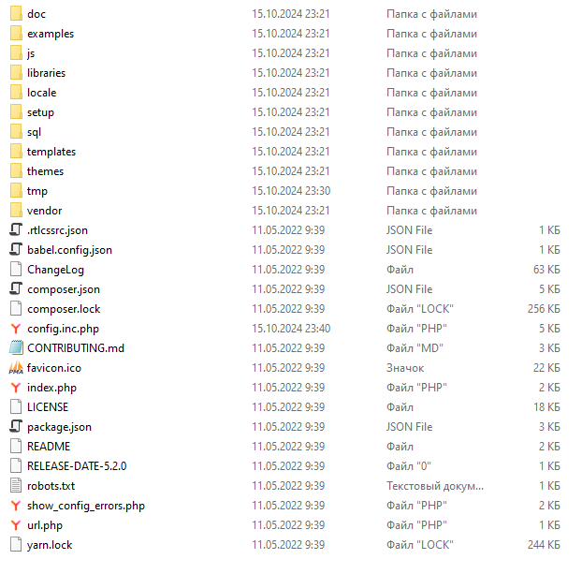

Рисунок 2 - содержимое папки public

Изменим название и содержимое файла config.sample.inc.php. Изменения представлены на рис. 3.

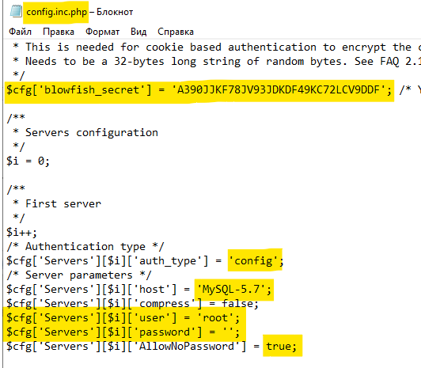

Рисунок 3 - Изменения в файле config.inc.php

После всех действий мы можем открывать phpmyadmin в браузере для создания базы данных.

Вторым этапом создадим базу данных.

Создадим базу данных Zhilina с кодировкой utf8mb4_general_ci, рис. 4.

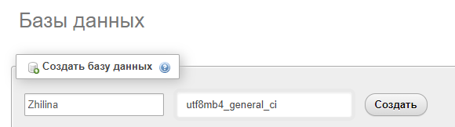

Рисунок 4 - Создание базы данных

Следующим этапом определим структуру таблиц и создадим их.

Создадим таблицу должностей с именем «[table_post_zhilina](https://phpmyadmin/index.php?route=/sql&pos=0&db=Zhilina&table=table_post_zhilina" \o "Обзор)», рис. 5.

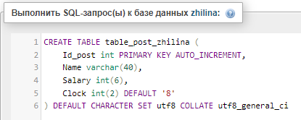

Рисунок 5 - Создание таблицы «table_post_zhilina»

Создадим таблицу сотрудников с именем «[table_employees_zhilina](https://phpmyadmin/index.php?route=/sql&pos=0&db=Zhilina&table=table_employees_zhilina" \o "Обзор)», рис. 6.

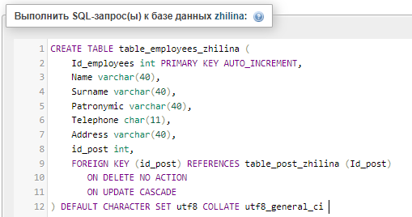

Рисунок 6 - Создание таблицы «table_employees_zhilina»

Итог: у нас сформировались две таблицы, которые связаны между собой по ключу id_post, рис. 7.

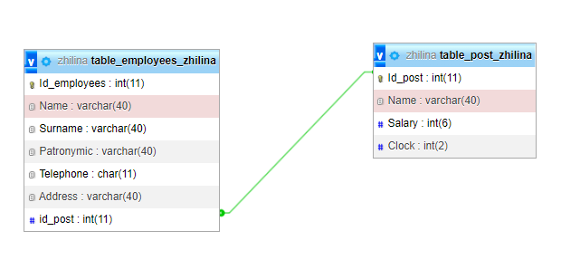

Рисунок 7 - База данных Zhilina

Затем заполним таблицы данными.

Заполним таблицу table_post_zhilina данными, рис. 8.

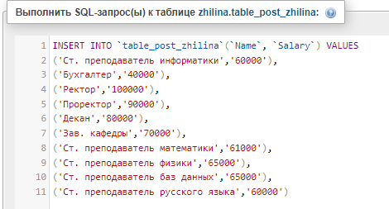

Рисунок 8 - Заполнение таблицы «table_post_zhilina»

Заполним таблицу table_employees_zhilina данными, рис. 9.

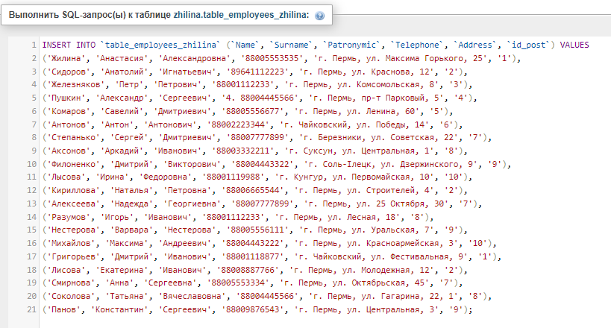

Рисунок 9 - Заполнение таблицы «table_employees_zhilina»

Готовые таблицы в базе данных представлены на рис. 10 и 11.

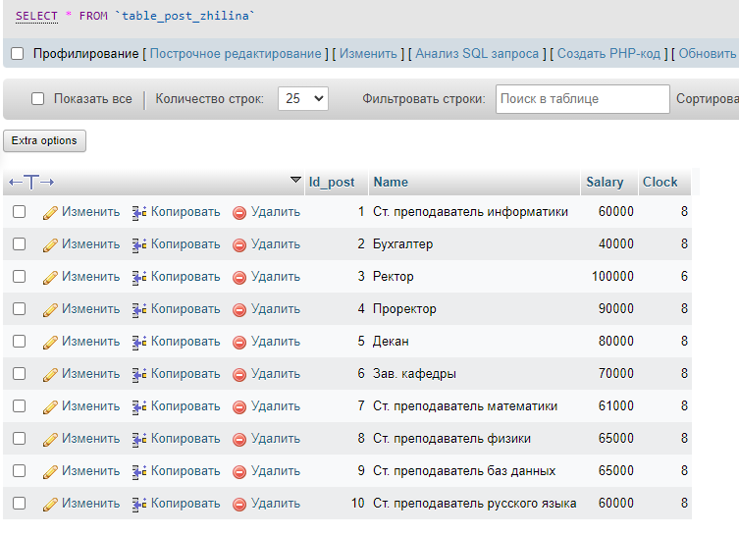

Рисунок 10 - Таблица table_post_zhilina

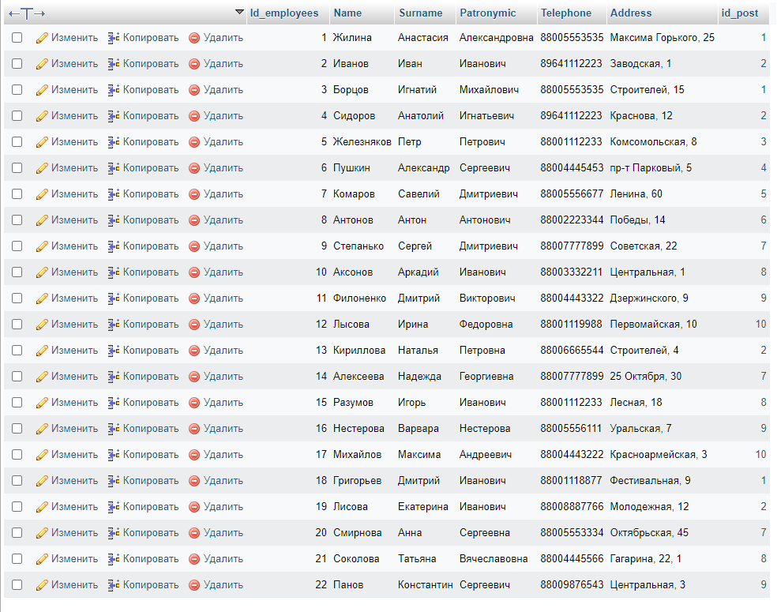

Рисунок 11 - Таблица «table_employees_zhilina»

Приступаем к созданию запросов.

Первым запросом необходимо получить список сотрудников, номера телефонов и ЗП. Рисунок текста запроса представлен на рис. 12. Результаты запроса представлены на рис 13.

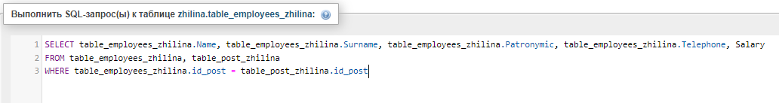

Рисунок 12 - Запрос 1

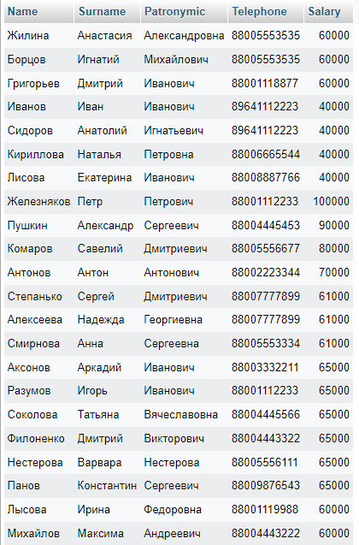

Рисунок 13 - Результат запроса 1

Вторым запросом необходимо получить список сотрудников с их адресами (отсортировать по адресу). Рисунок текста запроса представлен на рис. 14. Результаты запроса представлены на рис 15.

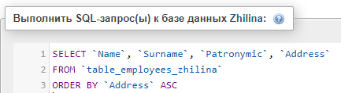

Рисунок 14 - Запрос 2

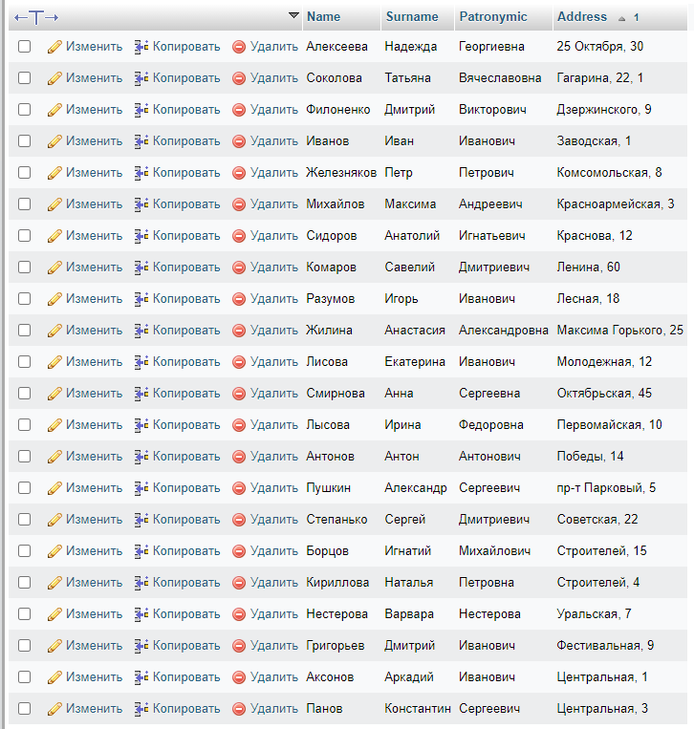

Рисунок 15 - Результат запроса 2

Третьим запросом необходимо получить список сотрудников с продолжительностью трудовой деятельности больше 4. Рисунок текста запроса представлен на рис. 16. Результаты запроса представлены на рис 17.

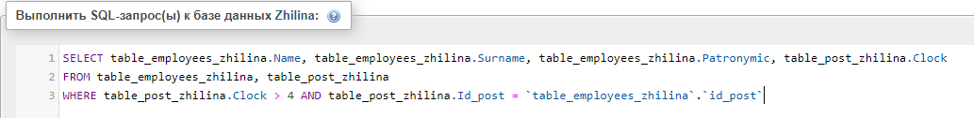

Рисунок 16 - Запрос 3

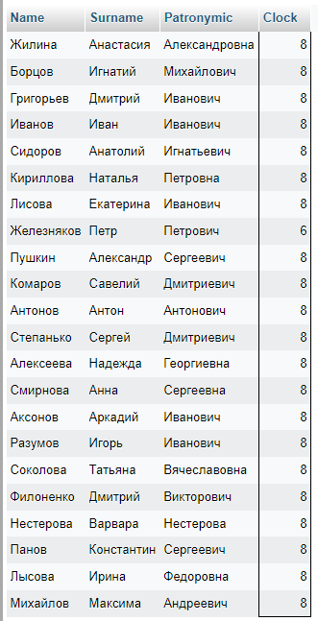

Рисунок 11 - Результат запроса 3

# Вывод: реализована база данных и выполнены к ней запросы.Заключение

Были получены следующие навыки:

1. Настраивать СУБД MySQL;
2. Создавать новые базы данных и настраивать их структуру;
3. Формировать SQL-запросы, таких как CREATE TABLE, SELECT, INSERT.
4. Способность анализа данных – писать такие запросы, которые будут выявлять нужную информацию.

# Список используемой литературы

1. Open Server 6.0 - Что они натворили в новой версии? Как работать с PHP и MySQL, Установка Wordpress [Электронный ресурс] URL: https://www.youtube.com/watch?v=bTE1UWqA4t0&t=1197s (дата обращения 10.10.2024).
2. Выборка из двух таблиц в MySQL [Электронный ресурс] URL: https://ru.stackoverflow.com/questions/608000/Выборка-из-двух-таблиц-в-mysql (дата обращения 10.10.2024).
3. Как создавать таблицы в MySQL (Create Table) https://selectel.ru/blog/tutorials/how-to-create-tables-in-mysql/ (дата обращения 10.10.2024).